**数字与编码1 拓展资料**

1. 二进制数与十进制数转换（小数部分）

1．二进制数转十进制数 方法：按权展开求和法

（1 1 0 1 0. 0 1）2

4 3 2 1 0 -1 -2

24 23 22 21 20 2-1 2-2

（1 1 0 1 0. 0 1）2=1×24+1×23+0×22+1×21+0×20+0×2-1+1×2-2

=24+23+21+2-2

=16+8+2+0.25

=（26.25）10

2. 十进制小数转二进制数 方法：乘2取整，顺序排列

（0.625）10 = （ ？）2

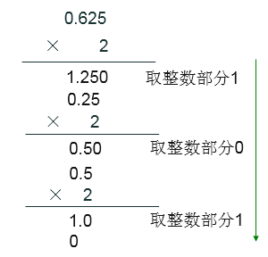

（0.625）10 = （ 0.101）2

1. 逻辑运算

  1：真 0：假

逻辑与: 同真则真 1 and 1=1 0 and 1=0 0 and 0=0

  逻辑或: 有真就真 1 or 1=1 0 or1=1 0 or 0=0

  逻辑非: 你真我假 not 1=0 not 0=1

  逻辑异或: 不同则真 1 xor 1=0 1 xor 0=1 0 xor 0=0